 |  |  |  |  |  |  |  |  |  |  |  | סוף זמן ק"ש  בשבת  מג"א הגר"א
  מנחה
  ק. שבת
  -1-
  _____
שבוע / פרשה |  | תאריך | מנחה  בחול | שקיעת החמה  יום א' ç שבת |  | ערבית  בחול | הדלקת  נרות | _______ | הנץ  בשבת  _______ | _______ |  | מנחה  קטנה  בשבת  ___________  _______ | ערבית  ומוצ"ש  _____
  מנחה
  ק. שבת
  -2 -
  18:25
  18:15
______________ |  | _____________  תשרי  תשרי  תשרי  תשרי  חשון  חשון  חשון | _____ | ___________ |  | _____ | _____ |  | ___ |  |  | _________ | _______
  א'
  ח'
  ט"ו
  כ"ב
  כ"ט
  ו'
  י"ג
  12/9
  19/9
  26/9
  3/10
  10/10
  17/10
  24/10
  12/9
שבת ראש השנה |  |  | 18:40 | 19:02 | 18:53 | 19:15 | 18:15 | 18:35 | 6:21 | 8:52 | 9:28 | 18:15 | 19:26
האזינו שבת שובה  *  *  *  *  *  *  *  *  *  *  *  * |  |  | 18:30 | 18:53 | 18:44 | 19:10 | 18:06 | 18:25 | 6:25 | 8:53 | 9:29 | 18:05 | 19:16
שבת חג הסוכות |  |  | 18:20 | 18:43 | 18:35 | 19:00 | 17:57 | 18:15 | 6:30 | 8:54 | 9:30 | 17:55 | 19:07
שבת שמחת תורה שמחתתורהתורהסוכות שמחת_תורה |  |  | 18:10 | 18:34 | 18:26 | 18:50 | 17:48 | 18:10 | 6:34 | 8:55 | 9:31 | 17:50 | 18:58
בראשית |  |  | 18:05 | 18:25 | 18:17 | 18:45 | 17:39 | 18:00 | 6:39 | 8:57 | 9:32 | 17:40 | 18:49
נח |  |  | 17:55 | 18:17 | 18:09 | 18:35 | 17:31 | 17:50 | 6:44 | 8:58 | 9:34 | 17:30 | 18:41
לך לך |  |  | 17:45 | 18:09 | 18:02 | 18:25 | 17:23 | 17:45 | 6:49 | 9:00 | 9:36 | 17:25 | 18:34  עוברים לשעון חורף בשעה 2:00 אור ל-י"ד בחשון (ב-25.10.2026 בשעה 2:00, השעון יוזז לשעה 1:00)
כ'
כ"ז
ד'
י"א
י"ח
כ"ה
ב'
ט'
ט"ז
כ"ג
א'
ח'
ט"ו
כ"ב
כ"ט
ו'
י"ג
כ'
כ"ז
ד'
י"א

חשון
חשון
כסלו
כסלו
כסלו
כסלו
טבת
טבת
טבת
טבת
שבט
שבט
שבט
שבט
אדר א'
אדר א'
אדר א'
אדר א'
אדר א'
אדר ב'
אדר ב'

וירא |  |  | 16:45  20/3 | 17:01 | 16:55 | 17:20 | 16:16 | 16:35 | 5:54 | 8:02 | 8:38 | 16:15 | 17:28
  31/10
  7/11
  14/11
  21/11
  28/11
  5/12
  12/12
  19/12
  26/12
  2/1
  9/1
  16/1
  23/1
  30/1
  6/2
  13/2
  20/2
  27/2
  6/3
  13/3
חיי שרה |  |  | 16:40 | 16:55 | 16:49 | 17:15 | 16:10 | 16:30 | 6:00 | 8:05 | 8:41 | 16:10 | 17:23
תולדות |  |  | 16:35 | 16:49 | 16:45 | 17:10 | 16:06 | 16:25 | 6:06 | 8:08 | 8:45 | 16:05 | 17:19
ויצא |  |  | 16:30 | 16:45 | 16:42 | 17:05 | 16:02 | 16:25 | 6:12 | 8:11 | 8:49 | 16:05 | 17:16
וישלח |  |  | 16:30 | 16:42 | 16:40 | 17:00 | 16:00 | 16:20 | 6:19 | 8:15 | 8:53 | 16:00 | 17:14
וישב חנוכה |  |  | 16:30 | 16:40 | 16:40 | 17:00 | 16:20 | 16:20 | 6:24 | 8:19 | 8:57 | 16:00 | 17:14
מקץ חנוכה |  |  | 16:30 | 16:40 | 16:41 | 17:00 | 16:21 | 16:20 | 6:29 | 8:23 | 9:01 | 16:00 | 17:16
ויגש |  |  | 16:30 | 16:42 | 16:43 | 17:05 | 16:03 | 16:25  14:00  14:00 | 6:34 | 8:26 | 9:05 | 16:05 | 17:18
ויחי |  |  | 16:35 | 16:44 | 16:47 | 17:10 | 16:06 | 16:25 | 6:37 | 8:30 | 9:08 | 16:05 | 17:22
שמות |  |  | 16:40 | 16:48 | 16:52 | 17:15 | 16:11 | 16:30 | 6:39 | 8:33 | 9:11 | 16:10 | 17:26
וארא ר"ח |  |  | 16:45 | 16:53 | 16:57 | 17:20 | 16:16 | 16:35 | 6:40 | 8:35 | 9:13 | 16:15 | 17:32
בא |  |  | 16:50 | 16:58 | 17:03 | 17:25 | 16:22 | 16:45 | 6:39 | 8:36 | 9:14 | 16:25 | 17:37
בשלח |  |  | 16:55 | 17:04 | 17:09 | 17:30 | 16:28 | 16:50 | 6:37 | 8:37 | 9:14 | 16:30 | 17:43
יתרו |  |  | 17:00 | 17:11 | 17:16 | 17:35 | 16:35 | 16:55 | 6:34 | 8:36 | 9:13 | 16:35 | 17:49
משפטים |  |  | 17:05 | 17:17 | 17:22 | 17:40 | 16:41 | 17:00 | 6:29 | 8:34 | 9:11 | 16:40 | 17:55
תרומה |  |  | 17:15 | 17:23 | 17:28 | 17:50 | 16:47 | 17:10 | 6:23 | 8:32 | 9:08 | 16:50 | 18:01
תצוה |  |  | 17:20 | 17:29 | 17:34 | 17:55 | 16:53 | 17:15 | 6:17 | 8:29 | 9:05 | 16:55 | 18:06
כי תשא |  |  | 17:25 | 17:35 | 17:39 | 18:00 | 16:59 | 17:20 | 6:09 | 8:25 | 9:01 | 17:00 | 18:12
ויקהל שקלים |  |  | 17:30 | 17:41 | 17:45 | 18:05 | 17:04 | 17:25 | 6:01 | 8:20 | 8:56 | 17:05 | 18:17
פקודי |  |  | 17:35 | 17:46 | 17:50 | 18:10 | 17:09 | 17:30 | 5:52 | 8:15 | 8:51 | 17:10 | 18:22
ויקרא זכור |  |  | 17:40 | 17:51 | 17:55 | 18:15 | 17:14 | 17:35 | 5:44 | 8:09 | 8:45 | 17:15 | 18:26  עוברים לשעון קיץ בשעה 2:00 אור ל-י"ז באדר ב' (ב-26.3.2027 בשעה 2:00, השעון יוזז לשעה 3:00)
  27/3
  3/4
  10/4
  17/4
  24/4
  1/5
  8/5
  15/5
  22/5
  29/5
  5/6
  12/6
  19/6
  26/6
  3/7
  10/7
  17/7
  24/7
  31/7
  7/8
  14/8
  21/8
  28/8
  4/9
  11/9
  18/9
  25/9
  1/10
אדר ב'
אדר ב'
ניסן
ניסן
ניסן
ניסן
אייר
אייר
אייר
אייר
אייר
סיון
סיון
סיון
סיון
תמוז
תמוז
תמוז
תמוז
אב
אב
אב
אב
אלול
אלול
אלול
אלול
אלול

י"ח
כ"ה
ג'
י'
י"ז
כ"ד
א'
ח'
ט"ו
כ"ב
כ"ט
ז'
י"ד
כ"א
כ"ח
ה'
י"ב
י"ט
כ"ו
ד'
י"א
י"ח
כ"ה
ב'
ט'
ט"ז
כ"ג
כ"ט

צו פרה |  |  | 17:45 | 18:56 | 18:59 | 18:20 | 18:19 |  | 6:35 | 9:04 | 9:40 | 18:20 | 19:31
שמיני החודש |  |  | 18:45 | 19:00 | 19:04 | 19:25 | 18:23 |  | 6:26 | 8:58 | 9:34 | 18:25 | 19:36
תזריע |  |  | 18:50 | 19:05 | 19:09 | 19:30 | 18:28 | 17:35  17:40  17:45  17:50  17:55  18:00  18:00  18:05  18:10  18:10  18:15  18:15  18:15  18:10  18:05  18:00  17:55  17:50  17:40  17:35 | 6:17 | 8:52 | 9:29 | 18:30 | 19:41
מצורע שבת הגדול |  |  | 18:55 | 19:10 | 19:14 | 19:35 | 18:33 |  | 6:09 | 8:46 | 9:24 | 18:35 | 19:47
שבת חוה"מ פסח |  |  | 19:00 | 19:15 | 19:19 | 19:40 | 18:38 |  | 6:01 | 8:41 | 9:19 | 18:40 | 19:52
אחרי מות |  |  | 19:05 | 19:20 | 19:24 | 19:45 | 18:43 |  | 5:54 | 8:36 | 9:15 | 18:45 | 19:58
קדושים ר"ח |  |  | 19:10 | 19:25 | 19:29 | 19:50 | 18:48 |  | 5:48 | 8:32 | 9:12 | 18:50 | 20:03
אמור |  |  | 19:15 | 19:30 | 19:33 | 19:55 | 18:53 |  | 5:43 | 8:28 | 9:09 | 18:55 | 20:09
בהר |  |  | 19:20 | 19:35 | 19:38 | 20:00 | 18:58 |  | 5:38 | 8:26 | 9:07 | 19:00 | 20:14
בחוקותי |  |  | 19:25 | 19:39 | 19:43 | 20:05 | 19:02 |  | 5:35 | 8:24 | 9:06 | 19:05 | 20:19
במדבר |  |  | 19:30 | 19:44 | 19:47 | 20:10 | 19:06 |  | 5:34 | 8:23 | 9:06 | 19:05 | 20:24
  18:40
  18:45
  18:50
  18:55
  19:00
  19:05
  19:10
  19:15
  19:20
  19:25
  19:25
  19:30
  19:30
  19:35
  19:35
  19:35
  19:30
  19:25
  19:25
  19:15
  19:10
  19:05
  18:55
  18:45
  18:35
  18:30
  18:20
נשא |  |  | 19:35 | 19:48 | 19:50 | 20:10 | 19:09 |  | 5:33 | 8:23 | 9:06 | 19:10 | 20:27
בהעלותך |  |  | 19:35 | 19:51 | 19:52 | 20:10 | 19:12 |  | 5:34 | 8:24 | 9:07 | 18:20 | 20:30
שלח לך |  |  | 19:40 | 19:53 | 19:53 | 20:15 | 19:13 |  | 5:35 | 8:25 | 9:09 | 18:25 | 20:31
קרח |  |  | 19:40 | 19:54 | 19:53 | 20:15 | 19:14 |  | 5:38 | 8:27 | 9:11 | 18:30 | 20:31
חקת |  |  | 19:35 | 19:54 | 19:52 | 20:15 | 19:13 |  | 5:41 | 8:30 | 9:13 | 18:35 | 20:29
בלק |  |  | 19:35 | 19:53 | 19:50 | 20:10 | 19:10 |  | 5:45 | 8:33 | 9:15 | 18:40 | 20:26
פנחס |  |  | 19:30 | 19:50 | 19:46 | 20:10 | 19:07 |  | 5:49 | 8:36 | 9:17 | 18:45 | 20:22
מטות-מסעי |  |  | 19:25 | 19:46 | 19:41 | 20:05 | 19:02 |  | 5:54 | 8:39 | 9:20 | 18:50 | 20:17
דברים |  |  | 19:20 | 19:41 | 19:36 | 20:00 | 18:56 |  | 5:59 | 8:42 | 9:22 | 18:55 | 20:10
ואתחנן |  |  | 19:15 | 19:35 | 19:29 | 19:55 | 18:50 |  | 6:03 | 8:45 | 9:23 | 19:00 | 20:03
עקב |  |  | 19:05 | 19:28 | 19:21 | 19:45 | 18:42 |  | 6:08 | 8:47 | 9:25 | 19:05 | 19:54
ראה |  |  | 19:00 | 19:20 | 19:13 | 19:40 | 18:34 |  | 6:12 | 8:49 | 9:26 | 19:05 | 19:46
שופטים |  |  | 18:50 | 19:12 | 19:04 | 19:30 | 18:25 |  | 6:16 | 8:50 | 9:27 | 19:10 | 19:37
כי תצא |  |  | 18:40 | 19:03 | 18:55 | 19:20 | 18:16 |  | 6:20 | 8:52 | 9:28 | 18:20 | 19:27
כי תבוא |  |  | 18:30 | 18:54 | 18:46 | 19:10 | 18:07 |  | 6:25 | 8:53 | 9:29 | 18:25 | 19:18
נצבים-וילך |  |  | 18:25 | 18:45 | 18:37 | 19:00 | 17:58 |  | 6:29 | 8:51 | 9:27 | 18:30 | 19:09
ערב ראש השנה |  |  | 18:20 | 18:35 | 18:28 | 18:50
זמני תפילה כלליים
** בימות החול (כולל חנוכה) ** ** בשבת **
שחרית מנין א' 6:00 מנחה ע"ש -1- (קיץ) שעה לפני הדלקת נרות
שחרית מנין א' בין ז' ל-י"ט בחשון מנחה ע"ש -2- כ-20 דק' אחרי הדלקת נרות
18-23/10/26 6:10 שחרית מנין א' 6:45
שחרית מנין ב' 6:45 שחרית מנין ב' 8:30
  מנחה בשעון חורף כ-10 דקות לפני השקיעה מנחה גדולה 13:15
מנחה בשעון קיץ כ-15 דקות לפני השקיעה מנחה קטנה בזמן הדלקת נרות (מעוגל)

  ערבית כ-20 דקות אחרי השקיעה בשבת ר"ח, חוה"מ, חנוכה, מטות-מסעי:
בראש חודש (חוץ מר"ח חשון: מנין א' 6:00): שחרית מנין א'
שחרית מנין א' 5:45 שחרית מנין ב' 8:30
שחרית מנין ב' 6:45

6:30
* שבת מברכים.

** שעת תפילת ערבית במוצאי שבת שונה משעת צאת השבת: ראו מעבר לדף.

לוח הזמנים מוקדש לזכרם של חיים וסילקא סוכות, ואיבט אסתר ואליהו קורשייה ז"ל

**

**

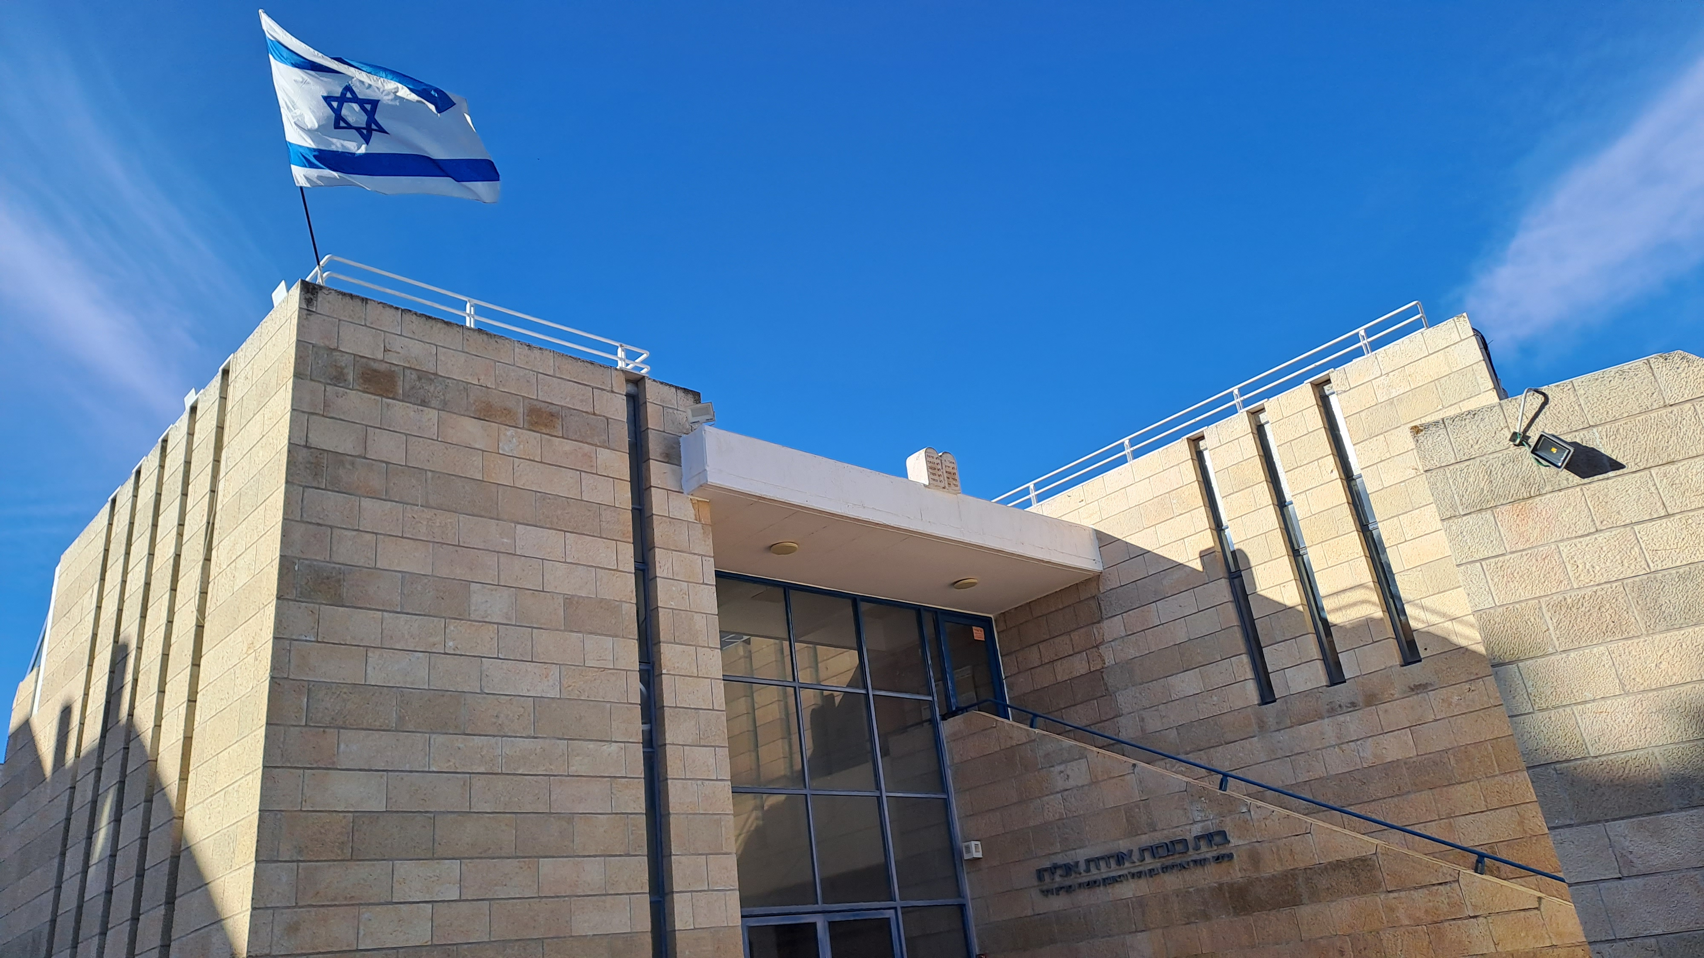
לוח זמני התפילות לשנת ה'תשפ"ז
לשנה טובה תכתבו ותחתמו
לכל שאלה הלכתית/קהילתית, הרב אסף הר-נוי, רב הקהילה, עומד לרשותך: 44 66 744 050 - atharnoy7@gmail.com

לשנה טובה תכתבו ותחתמו

